NA ŽUPANIJSKOJ SMOTRI LIKOVNE KULTURE - L I K sudjelovali su:

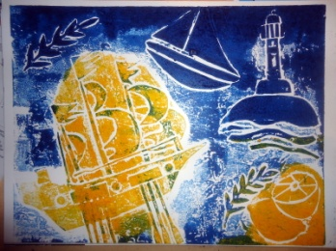
PAULA JAKUBIN, 7.b

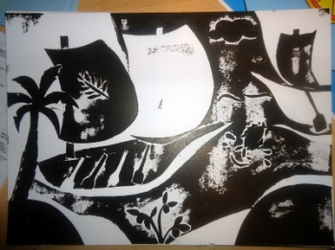
URSULA BALAS, 7.a

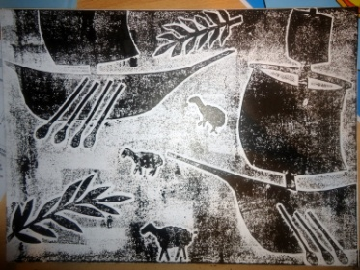
NIKA MANESTAR, 7.a

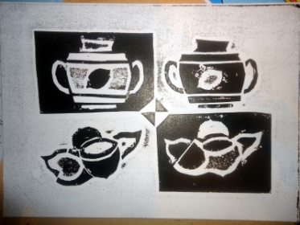

KARLO NINIĆ, 8.a

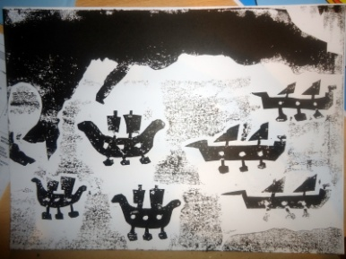
IVONA BABIĆ, 7.a

Mentorica: Alison Mavrić

